 |  |  | Межрегиональная ассоциация общественных объединений «Межрегиональная ассоциация по клинической микробиологии и антимикробной химиотерапии» (МАКМАХ)
 |  |  | Россия, 214019, Смоленск, а/я 60 тел. +7(4812)450602 факс +7(4812)450612 (123) эл. почта conference@antibiotic.ru
 | СЧЕТ № от
 | ЗАКАЗЧИК:
 | № | НАИМЕНОВАНИЕ |  |  |  |  | Сумма, руб
 | 1 | Участие в XIII МЕЖДУНАРОДНОМ КОНГРЕССЕ МАКМАХ по антимикробной терапии, 18-20 мая 2011 г. по адресу Москва, пр. 150, гост. «Космос» по договору
 |  | Всего к оплате:
 | К оплате: рублей копеек
 | НДС не облагается в соответствии с гл. 26.2 НК РФ (федеральный закон 117-ФЗ)
 | Образец заполнения платежного поручения:
 | Получатель
 | ИНН 6731029648 КПП 673101001  МАКМАХ |  |  |  | Сч. № | 40703810700630000138
 | Банк получателя |  |  |  | БИК | 046614757
 | 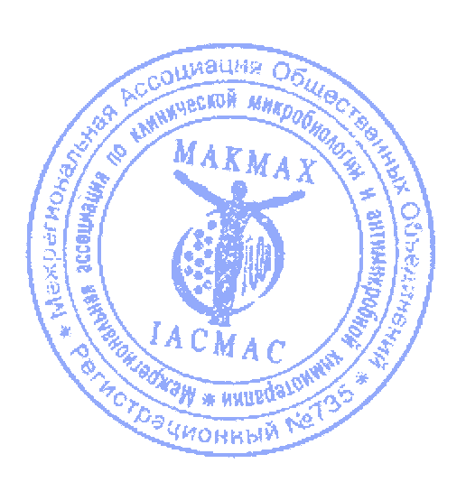  ОАО «СКА-Банк» г.СМОЛЕНСК |  |  |  | Сч. № | 30101810600000000757
 | 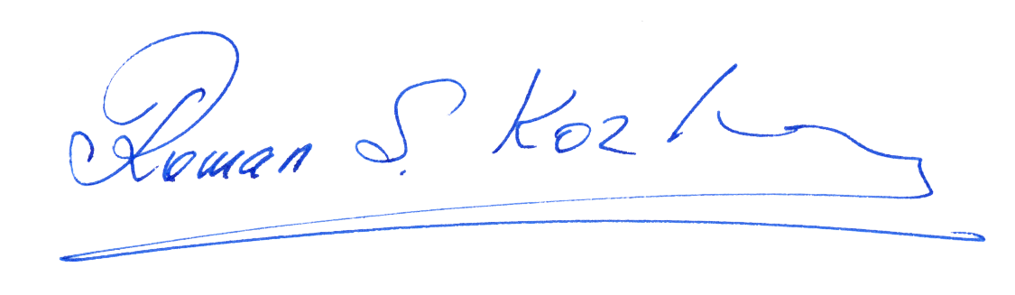
 | Президент |  |  |  | Р.С. Козлов

